**PESQUISA PARA CONSULTA**

**Modelos Clássicas:** são abordagens de gestão de projetos que são planejados previamente, ele podem ser conhecidos também como modelo tradicional ou modelo preditivo.

Esses modelos têm como principais características a decomposição linear e sequencial do ciclo do projeto, enquadramento e planejamento preditivo, pouca interação com o cliente durante o projeto.

Além disso eles **não tem flexibilidade**, ou seja, não há possibilidade de um retrabalho e também dificulta a comunicação e visibilidade entre o proprietário e o gerente de projeto

**Cascata:** é uma metodologia de gestão de projetos do modelo clássico, aonde cada etapa é feita de forma sequencial o dividindo em fases. Sendo cada uma delas dependente do termino da anterior para seu início.

Sua representação se assemelha a uma cascata , geralmente visualizada de forma de fluxograma ou diagrama de Gantt

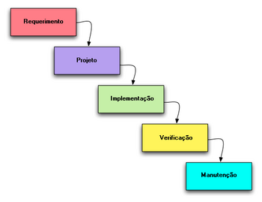

referencia : https://pt.wikipedia.org/wiki/Modelo_em_cascata

Essa metodologia apresenta 5 níveis:

1-fase do levantamento dos requisitos :

Etapa de planejamento do projeto e levantamento das características principais para o sucesso do projeto, além de claro os membros do projeto e os recursos necessários.

2-desenvolvimento :

Aonde será desenvolvido o software

3- implementação :

Aonde tudo é colocado em prática, aonde realmente é começado a construir o software de forma completa.

4-teste :  
Aonde os testadores procuram bugs e falhas no sistema para serem corrigidos antes do projeto ser implementado

5- Fase de aplicação prática:

Aonde o projeto é entregado para o cliente final

6- Manutenção :

Continuar arrumando os bugs novos que apareceram na aplicação depois de fazer o deploy

**VANTAGENS :**

1. Ela possui uma documentação consistente que facilita reconstrução do processo
2. Acompanhar o progresso é fácil
3. Os integrantes da equipe podem gerir o tempo com mais facilidade
4. A entrega é previsível
5. Boa para projetos com requisitos fixos

**DESVANTAGENS :**

1. Pouca flexibilidade
2. Alto risco de falhas
3. Dificuldade para mudar os requisitos
4. Entrega tardia do produto
5. Baixa interação com o cliente

**EXEMPLO DE USO REAL:**

**desenvolvimento de software para bancos :**

Softwares que nescessitam de um sistema de segurança mais rígido e documentação extensa e conformidade com regularidades.

Como regras financeiras são bem definidas desde o inicio do projeto , o modelo de cascata pode ser adequado.

**V-model :** é uma variante do modelo de cascata, como próprio nome diz ele é representado por um V. As fases de desenvolvimento estão localizadas no lado esquerdo com fases de teste no lado direito.

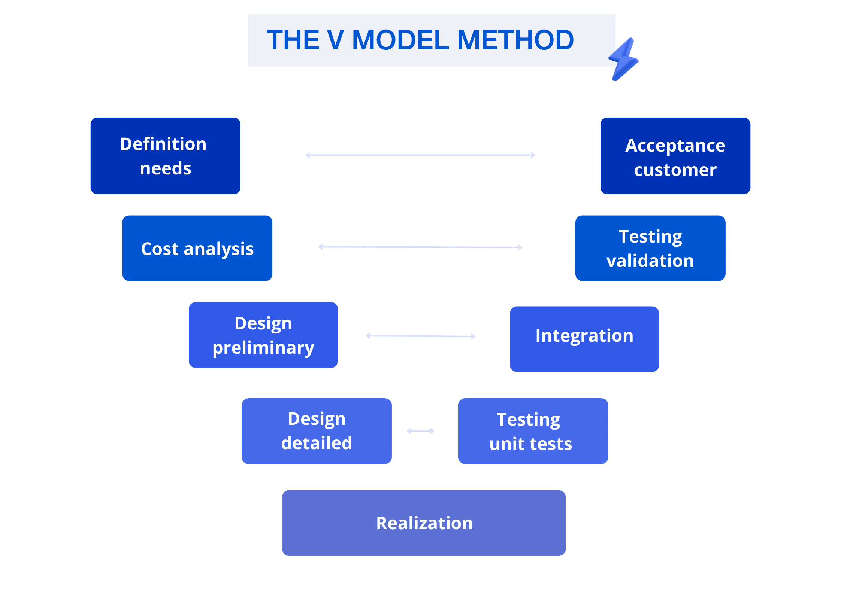

As principais características desse modelo é verificação e validação, progressão sequencial e a rastreabilidade.

**Fases de desenvolvimento (lado esquerdo do V):**

1. Definição e especificação de requisitos:

Etapa de planejamento do projeto e levantamento das características principais para o sucesso do projeto, além de claro os membros do projeto e os recursos necessários.

1. Projeto de sistemas :

Traduzir os requisitos em uma estrutura arquitetônica de alto nível e também defini os componentes do sistemas, interfaces e estrutura geral.

1. Projeto detalhado de componentes :

Nessa etapa o design do sistema é dividido em componentes granulares, cada componente é projetado para atender aos requisitos definidos e integrar-se perfeitamente ao sistema geral.

**Fase de teste e validação (lado direito do V):**

1-Teste de unidade :  
 Os componentes individuais gerados na fase anterior são testados para verificar a funcionalidade e o alinhamento com os requisitos .

2- teste do sistema :

Testando a interação e a comunicação entre componentes integrados.

3 -Teste do sistema :

Valida todo o sistema em relação aos requisitos